Oświetlenie led - dlaczego warto?
LED (Light Emitting Diodes) to najnowszy postęp technologiczny w branży oświetleniowej. Pojawił się stosunkowo niedawno, jednak z każdym dniem zyskuje na popularności.

Oświetlenie LED - korzyści
Na pierwszy plan wysuwa się długa żywotność tego typu rozwiązania. Diody w tego typu oświetleniu mają niesamowicie wysoką skuteczność pracy, co pozwala im nieprzerwanie działać nawet przez 11 lat (standardowa, dobrze nam znana żarówka "pracuje" dla nas przez około... rok). Na czas pracy nie ma również wpływu częstotliwość włączania czy też wyłączania, co jak dobrze wiemy, niejednokrotnie drastycznie skracało czas pracy zwykłych żarówek. Dłuższe działanie żarówki ledowej to automatycznie więcej pieniędzy w naszej kieszeni!

Jeśli jesteśmy już przy oszczędności, to oświetlenie LED jest również dużo wydajniejsze od standardowego. Energooszczędność, czego nie trzeba tłumaczyć, przy wyższych z miesiąca na miesiąc rachunkach za prąd, pozwoli nam na zaoszczędzenie kolejnych kilku złotych, które możemy spożytkować zupełnie inaczej.

W dobie globalnego ocieplenia nie możemy również zapomnieć o środowisku - diody ledowe nie posiadają żadnych toksycznych materiałów (takich jak np. rtęć) oraz, co jeszcze ważniejsze, nadają się do recyklingu. Decydując się tego typu żarówki, będziemy dbać również o ekologię.

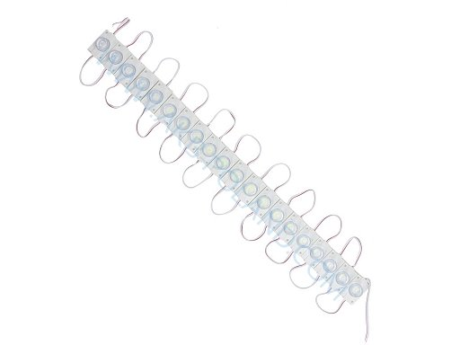
Oświetlenie LED - czy posiada jakieś wady?
Z pewnością jest ich mniej, niż zalet. Nie można jednak nie zwrócić uwagi na fakt, iż jest to droższe w zakupie rozwiązanie od standardowego. Biorąc pod uwagę żywotność, w końcowym efekcie zaoszczędzimy.

Warto jednak zwrócić uwagę na to, w jakiej temperaturze będziemy używać tego rodzaju oświetlenia. Częste zmiany temperatury otoczenia wpływają negatywnie na zmiany parametrów prądu, co niestety może skutkować przelaniem żarówek. Muszą to być jednak zmiany gwałtowne, więc dotyczą zazwyczaj tylko dużych zakładów pracy.

Oświetlenie LED to rozwiązanie przyszłości, które już teraz jest dla nas wszystkich dostępne. Biorąc pod uwagę zarówno kwestie finansowe jak i ekologiczne, nie powinniśmy czekać, a zacząć korzystać z możliwości już teraz!

